LAPORAN PRAKTIKUM
MATA KULIAH PEMROGRAMAN WEB



Oleh:
Bilqis Nabilah-707012500117
D4SIKC 49-04

PROGRAM STUDI S.Ter SISTEM INFORMASI KOTA CERDAS
FAKULTAS ILMU TERAPAN
UNIVERSITAS TELKOM
BANDUNG
2026

Tujuan Praktikum
Setelah menyelesaikan modul ini, mahasiswa diharapkan mampu:
1. Memahami konsep dasar Pemrograman Berorientasi Objek (OOP) dalam PHP.
2. Menggunakan tipe data object dalam PHP.
3. Membuat dan menggunakan class serta object.
4. Memahami konsep constructor dan destructor.
5. Menerapkan konsep inheritance dalam OOP PHP.

Alat dan Bahan
Untuk melaksanakan praktikum ini, diperlukan:
1. Komputer dengan sistem operasi Windows, macOS, atau Linux.
2. Web server seperti XAMPP.
3. Editor teks atau IDE seperti VS Code, Sublime Text, atau PHPStorm.
4. Browser web (Google Chrome, Mozilla Firefox, atau lainnya).

Langkah-langkah Praktikum
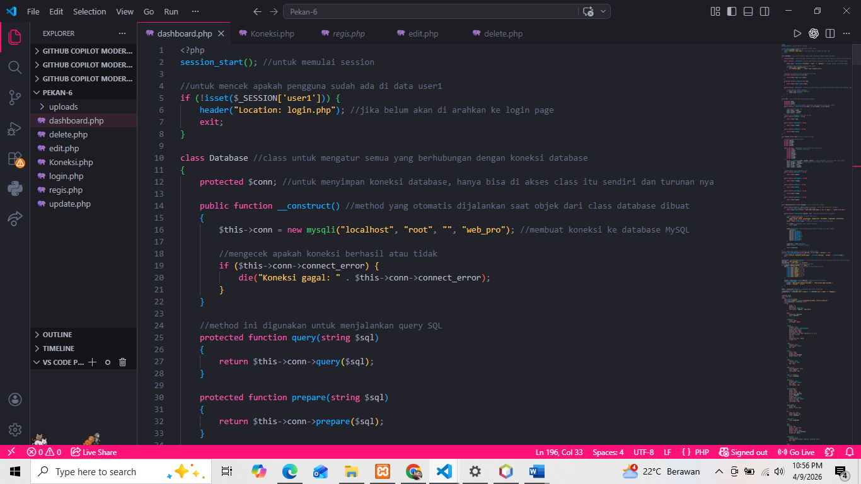

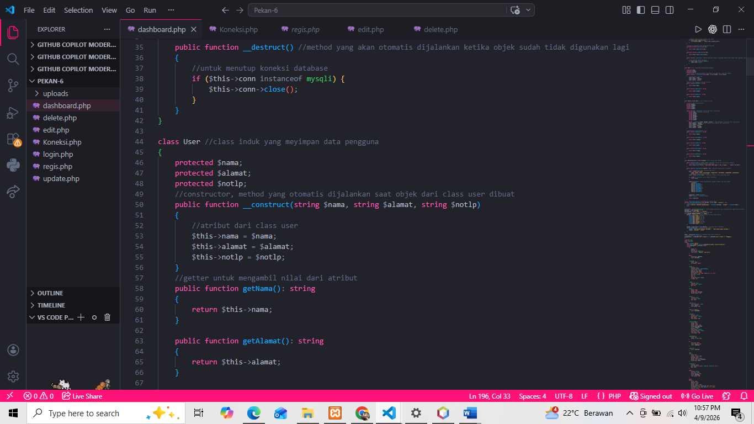
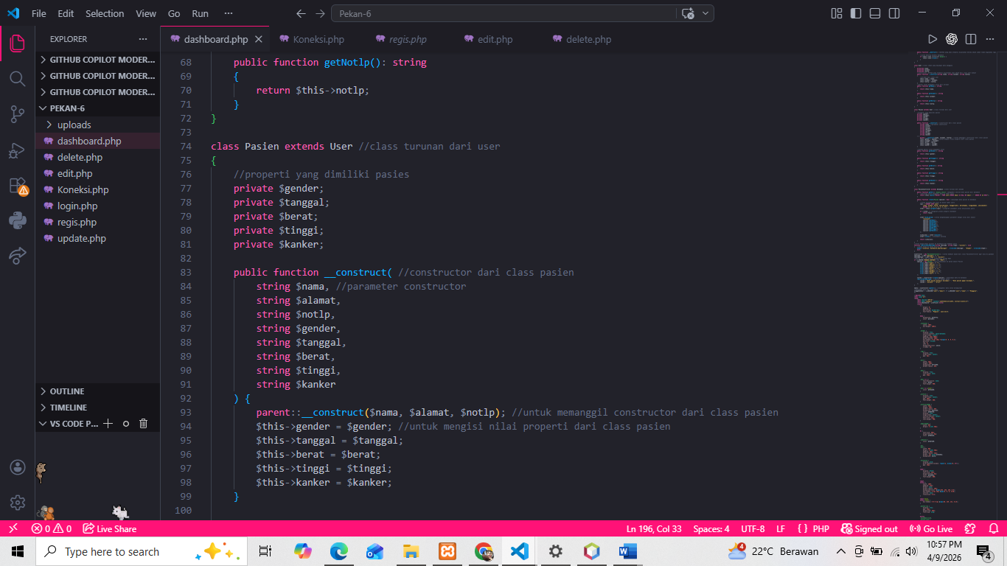
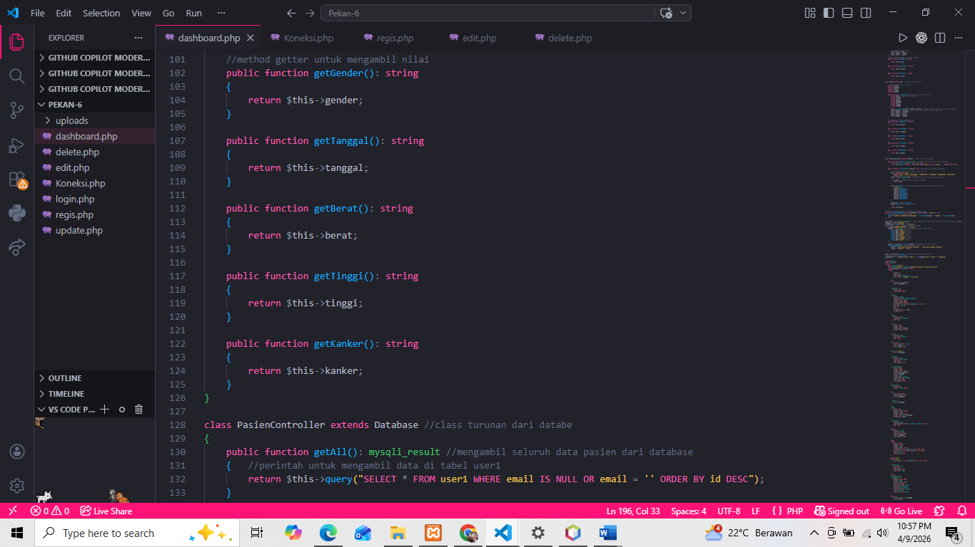
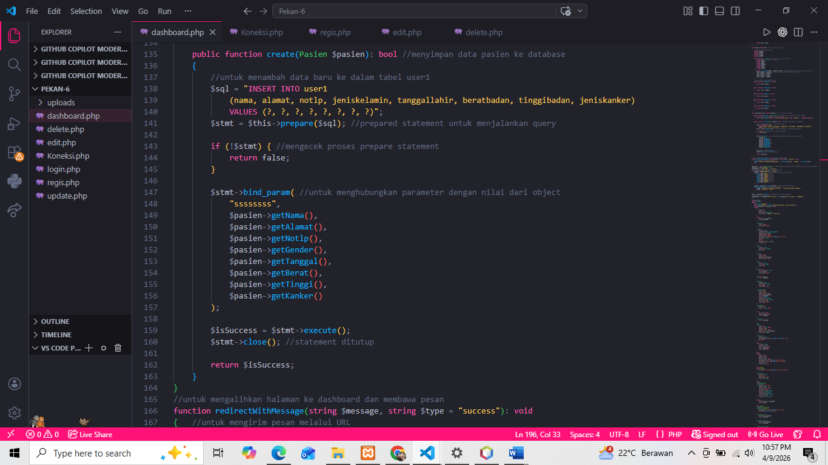
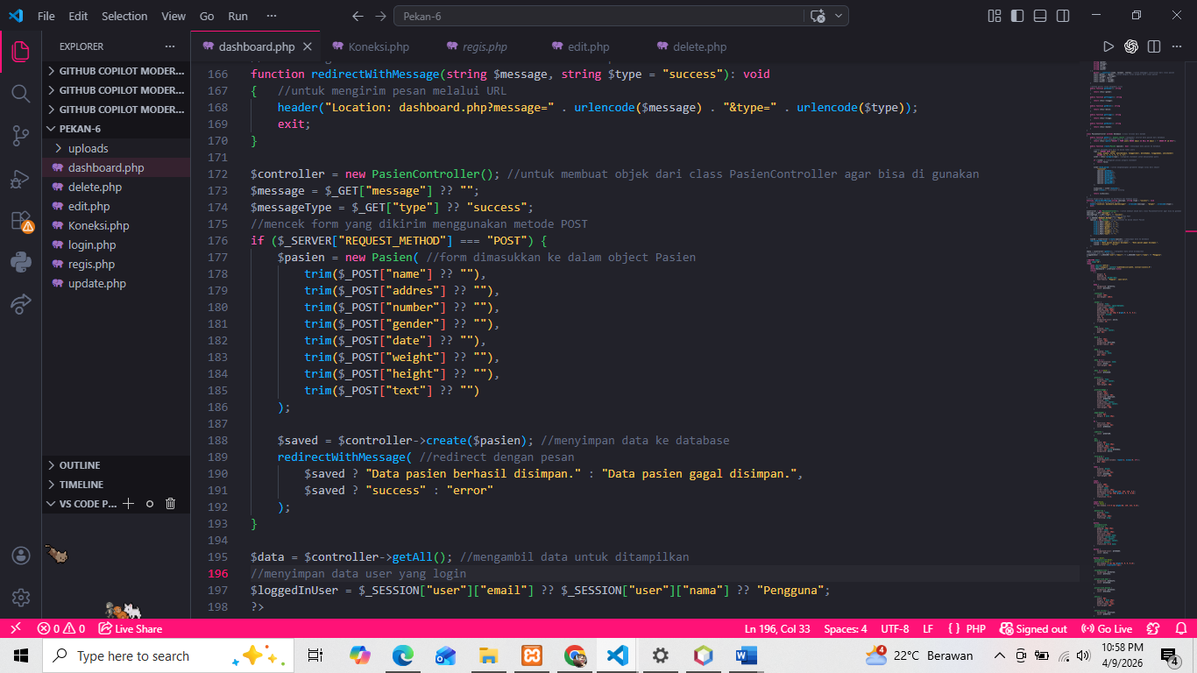

Hasil dari Program
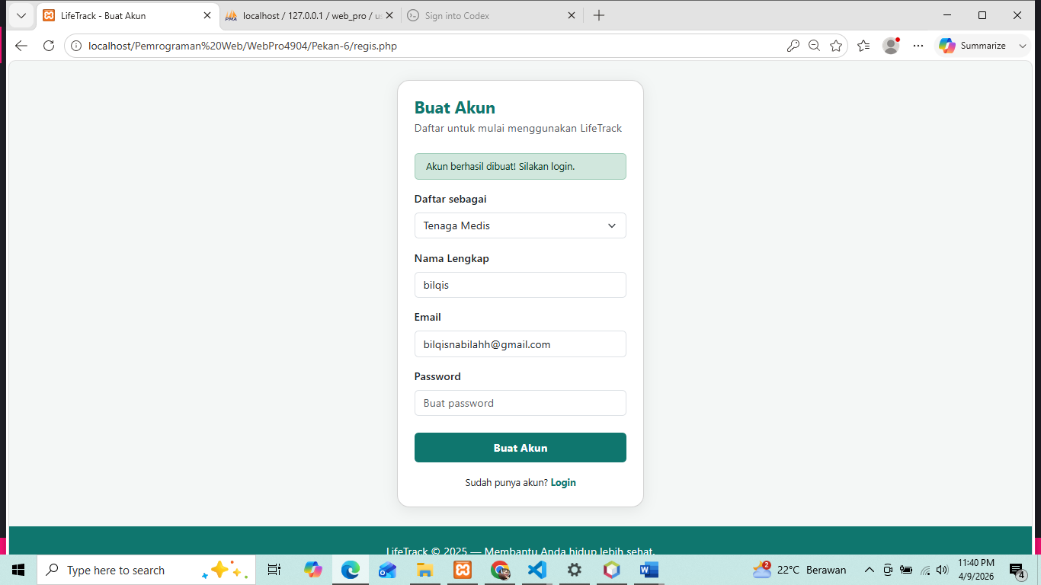
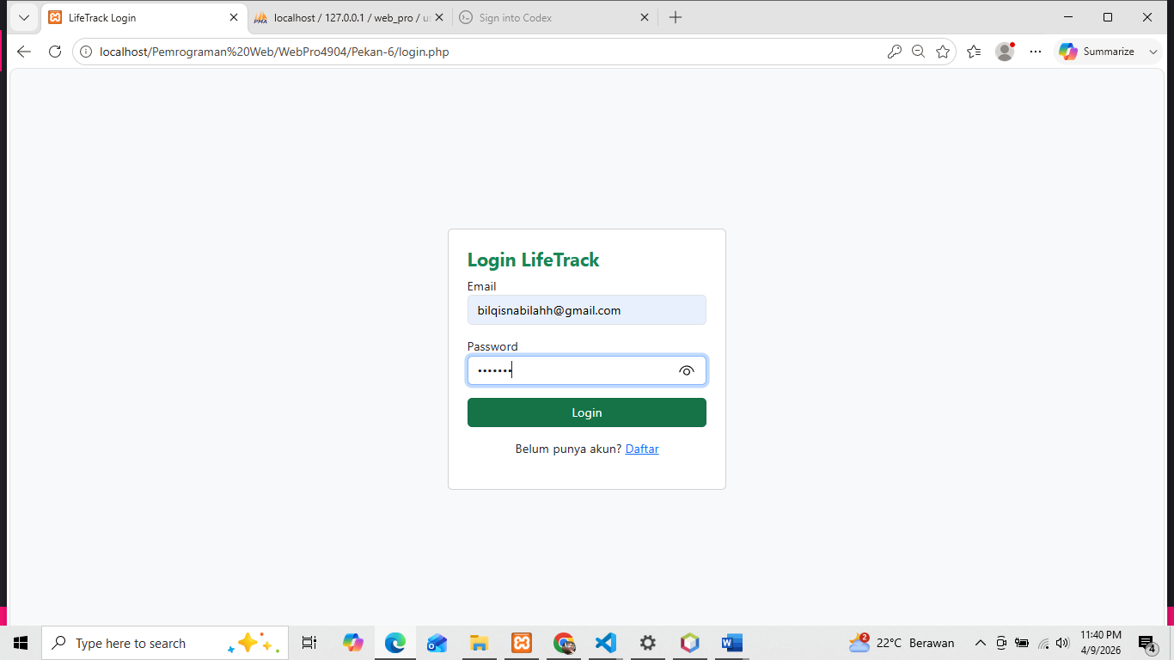
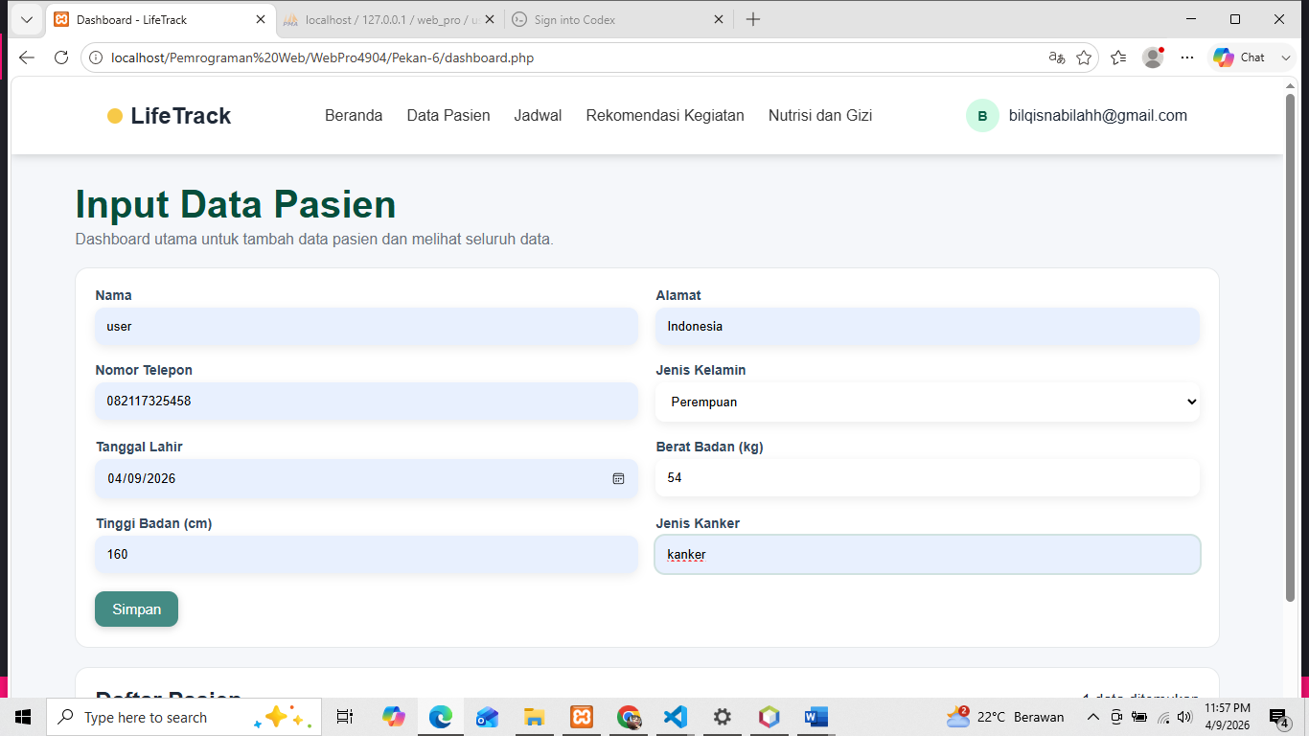
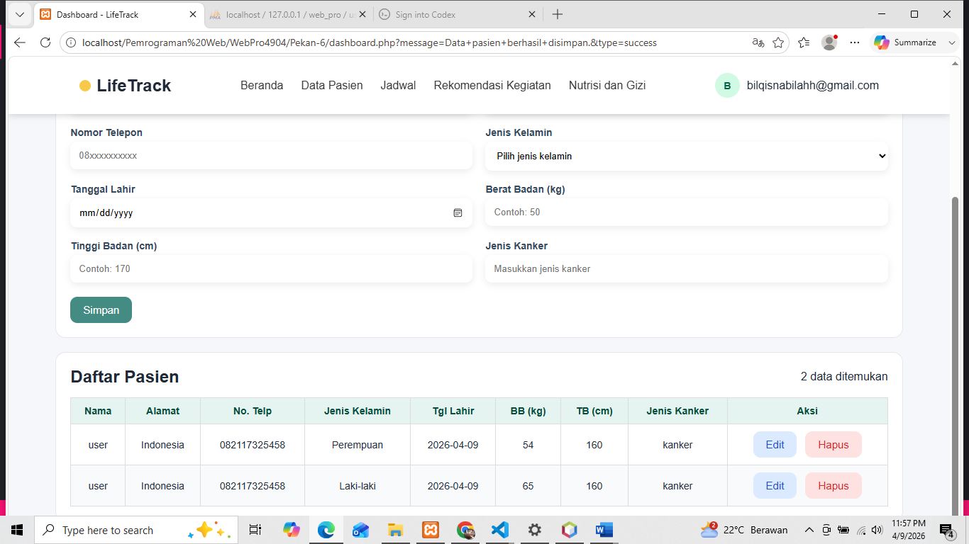

Kesimpulan
Berdasarkan praktikum yang telah dilakukan, dapat disimpulkan bahwa mahasiswa telah memahami konsep dasar Pemrograman Berorientasi Objek (OOP) dalam PHP, mulai dari penggunaan tipe data object hingga pembuatan dan penggunaan class serta object dalam program. Selain itu, mahasiswa juga mampu menerapkan constructor dan destructor untuk mengatur proses inisialisasi dan penghancuran objek secara otomatis. Pemahaman terhadap konsep inheritance juga telah dikuasai, sehingga mahasiswa dapat mengembangkan program yang lebih terstruktur, efisien, dan mudah untuk dikembangkan.

